**EXPONENCIAL**

01. (ENEM) As exportações de soja no Brasil totalizaram 4,129 milhões em toneladas no mês de julho de 2012 e registraram um aumento em relação ao mês de julho de 2011, embora tenha havido uma baixa em relação ao mês de maio de 2012.

A quantidade, em quilogramas, de soja exportada pelo Brasil no mês de julho de 2012 foi de

A) 4,129×103

B) 4,129×106

C) 4,129×109

D) 4,129×1012

E) 4,129×1015

02. (ENEM) A população mundial está ficando mais velha, os índices de natalidade diminuíram e a expectativa de vida aumentou. No gráfico seguinte, são apresentados dados obtidos por pesquisa realizada pela Organização das Nações Unidas (ONU), a respeito da quantidade de pessoas com 60 anos ou mais em todo o mundo.

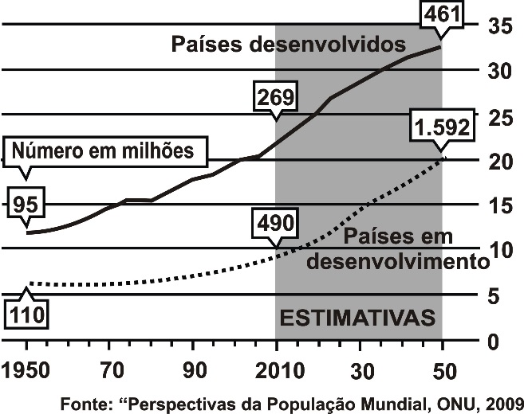

Os números da coluna da direita representam as faixas percentuais. Por exemplo, em 1950 havia 95 milhões de pessoas com 60 anos ou mais nos países desenvolvidos, número entre 10% e 15% da população total nos países desenvolvidos.

(Disponível em: www.economist.com)

Suponha que o modelo exponencial y = 363, em que x = 0 corresponde ao ano 2000, x = 1 corresponde ao ano 2001, e assim sucessivamente, e que y é a população em milhões de habitantes no ano x, seja usado para estimar essa população com 60 anos ou mais de idade nos países em desenvolvimento entre 2010 e 2050. Desse modo, considerando e0,3 = 1,35, estima-se que a população com 60 anos ou mais estará, em 2030, entre:

1. 490 e 510 milhões.
2. 550 e 620 milhões.
3. 780 e 800 milhões.
4. 810 e 860 milhões.
5. 870 e 910 milhões.

03. (ENEM) O governo de uma cidade está preocupado com a possível epidemia de uma doença infectocontagiosa causada por bactéria. Para decidir que medidas tomar, deve calcular a velocidade de reprodução da bactéria. Em experiências laboratoriais de uma cultura bacteriana, inicialmente com 40 mil unidades, obteve-se a fórmula para a população:

p(t) = 40.23t

em que t é o tempo, em hora, e p(t) é a população, em milhares de bactérias.

Em relação à quantidade inicial de bactérias, após 20 min, a população será

A) reduzida a um terço.

B) reduzida à metade.

C) reduzida a dois terços.

D) duplicada.

E) triplicada.

04. (ENEM) Admita que um tipo de eucalipto tenha expectativa de crescimento exponencial, nos primeiros anos após seu plantio, modelado pela função y(t) = at – 1, na qual y representa a altura da planta em metro, t é considerado em ano, e a é uma constante maior que 1. O gráfico representa a função y.

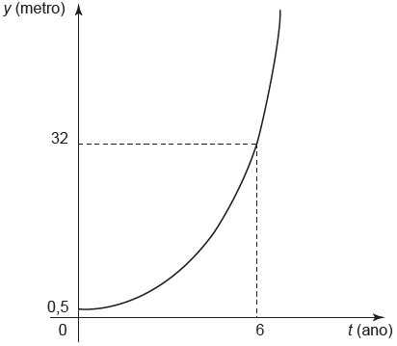

Admita ainda que y(0) fornece a altura da muda quando plantada, e deseja-se cortar os eucaliptos quando as mudas crescerem 7,5 m após o plantio.

O tempo entre a plantação e o corte, em ano, é igual a

A) 3.

B) 4.

C) 6.

D) log2 7.

E) log2 15.

05. (ENEM) O acréscimo de tecnologias no sistema produtivo industrial tem por objetivo reduzir custos e aumentar a produtividade. No primeiro ano de funcionamento, uma indústria fabricou 8 000 unidades de um determinado produto. No ano seguinte, investiu em tecnologia adquirindo novas máquinas e aumentou a produção em 50%. Estima-se que esse aumento percentual se repita nos próximos anos, garantindo um crescimento anual de 50%. Considere P a quantidade anual de produtos fabricados no ano t de funcionamento da indústria.

Se a estimativa for alcançada, qual é a expressão que determina o número de unidades produzidas P em função de t, para t ≥ 1?

A) P(t) = 0,5 · t -1 + 8 000

B) P(t) = 50 · t -1 + 8 000

C) P(t) = 4 000 · t-1 + 8 000

D) P(t) = 8 000 · (0,5) t - 1

E) P(t) = 8 000 · (1,5) t - 1

06. (ENEM) O sindicato de trabalhadores de uma empresa sugere que o piso salarial da classe seja de R$ 1 800,00, propondo um aumento percentual fixo por cada ano dedicado ao trabalho. A expressão que corresponde à proposta salarial (s), em função do tempo de serviço (t), em anos, é s(t) = 1800.(1,03)t .

De acordo com a proposta do sindicato, o salário de um profissional dessa empresa com 2 anos de tempo de serviço será, em reais,

A) 7.416,00.

B) 3.819,24.

C) 3.709,62.

D) 3.708,00.

E) 1.909,62.

07. (ENEM) A duração do efeito de alguns fármacos está relacionada à sua meia-vida, tempo necessário para que a quantidade original do fármaco no organismo se reduza à metade. A cada intervalo de tempo correspondente a uma meia-vida, a quantidade de fármaco existente no organismo no final do intervalo é igual a 50% da quantidade no início desse intervalo.

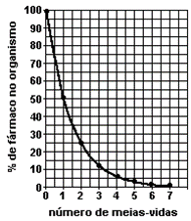

O gráfico anterior representa, de forma genérica, o que acontece com a quantidade de fármaco no organismo humano ao longo do tempo. A meia-vida do antibiótico amoxicilina é de 1 hora. Assim, se uma dose desse antibiótico for injetada às 12 horas em um paciente, o percentual dessa dose que restará em seu organismo às 13h 30 min será aproximadamente de

A) 10%.

B) 15%.

C) 25%.

D) 35%.

E) 50%.

08. (ENEM) Em um experimento uma cultura de bactérias tem sua população reduzida pela metade a cada hora, devido à ação de um agente bactericida. Neste experimento, o número de bactérias em função do tempo pode ser modelado por uma função do tipo

A) afim.

B) seno.

C) cosseno.

D) logarítmica crescente.

E) exponencial.

09. (ENEM) Dentre outros objetos de pesquisa, a Alometria estuda a relação entre medidas de diferentes partes do corpo humano. Por exemplo, segundo a Alometria, a área A da superfície corporal de uma pessoa relaciona-se com a sua massa *m* pela fórmula , em que *k* e uma constante positiva.

Se no período que vai da infância até a maioridade de um indivíduo sua massa é multiplicada por 8, por quanto será multiplicada a área da superfície corporal?

A)

B) 4

C)

D) 8

E) 64

10. (ENEM) Um trabalhador possui um cartão de crédito que, em determinado mês, apresenta o saldo devedor a pagar no vencimento do cartão, mas não contém parcelamentos a acrescentar em futuras faturas. Nesse mesmo mês, o trabalhador é demitido. Durante o período de desemprego, o trabalhador deixa de utilizar o cartão de crédito e também não tem como pagar as faturas, nem a atual nem as próximas, mesmo sabendo que, a cada mês, incidirão taxas de juros e encargos por conta do não pagamento da dívida. Ao conseguir um novo emprego, já completados 6 meses de não pagamento das faturas, o trabalhador procura renegociar sua dívida. O gráfico mostra a evolução do saldo devedor.

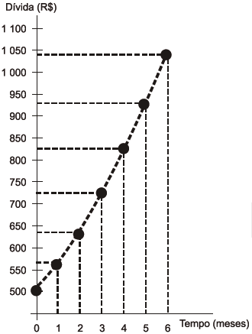

Com base no gráfico, podemos constatar que o saldo devedor inicial, a parcela mensal de juros e a taxa

de juros são

A) R$ 500,00; constante e inferior a 10% ao mês.

B) R$ 560,00; variável e inferior a 10% ao mês.

C) R$ 500,00; variável e superior a 10% ao mês.

D) R$ 560,00; constante e superior a 10% ao mês.

E) R$ 500,00; variável e inferior a 10% ao mês.

**GABARITO**

**01. C**

**02. E**

**03. D**

**04. B**

**05. E**

**06. E**

**07. D**

**08. E**

**09. B**

**10. C**